**Immobilisation des enzymes **

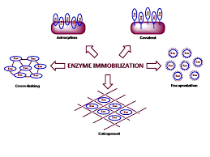

***⑧***

*Immobilisation des enzymes*

**1 Introduction**

Le développement de nouvelles méthodes analytiques pour la recherche et l’industrie  
fait de plus en plus appel à l’utilisation d’enzymes spécifiques. Cependant le coût de production des enzymes demeure prohibitif. En effet, il faut d’abord les extraire de milieux biologiques puis les purifier. De plus, du fait de leur solubilité souvent élevée, les enzymes peuvent être contaminées par le produit de réaction qui se trouve dans la même phase. L’enzyme est souillée et sa purification entraîne de nouvelles dépenses. De plus avec le temps les enzymes se dénaturent et donc ne fonctionnent plus aussi efficacement. Il est nécessaire de les remplacer après plusieurs cycles d’utilisation, mais cela implique des dépenses supplémentaires. *Il est donc essentiel de trouver une méthode pour stabiliser les enzymes contre leur dénaturation.*

L’immobilisation d’enzymes dans des matrices solides ou dans des gels permet la séparation de la protéine et du produit de réaction, dans deux phases différentes, empêchant la contamination avec le produit. Ce procédé permet alors la réutilisation de la biomolécule. Les matériaux d’immobilisation les plus utilisés sont des matériaux chimiquement inertes, insolubles et rendant insoluble l’enzyme. Ce sont plus particulièrement des matrices polymériques et inorganiques mono, bi, ou tridimensionnelles.

* **Enzyme immobilisée:** Une enzyme immobilisée est une enzyme liée (attachée) par des liaisons physico-chimiques en surface ou à l’intérieur d’un support.

**2 Les différentes méthodes d’immobilisation :**

L’immobilisation des enzymes permet de stabiliser celles-ci au cours de leur utilisation, de pouvoir les réutiliser et de séparer l’enzyme des produits de la réaction enzymatique. Il existe différentes techniques d’immobilisation pouvant être aussi bien chimiques que physiques. On peut notamment citer cinq méthodes, couramment utilisées, présentant chacune leurs avantages et leurs inconvénients.  
✓ L’adsorption sur support inerte (adsorption physique).

✓ Par liaison covalentes. 1) Sur support. 2) Réticulation (sans support).

✓ L’encapsulation ou inclusion.

✓ Immobilisation par nanostructuration de films moléculaires (Technique Langmuir Blodgett).

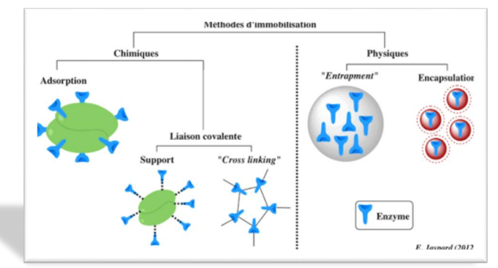**Schéma 1.** *Schéma représentatif les déférentes méthodes d’immobilisation d’enzymes.*

Plusieurs conditions doivent être respectées dans le choix d’une méthode d’immobilisation telles que :  
♦ L’activité de l’enzyme doit être maintenue ;  
♦ Le substrat doit pouvoir pénétrer facilement dans la couche pour accéder à l’emplacement actif de l’enzyme ;  
♦ Le transfert de masse du substrat et des molécules de produit par la couche immobilisée ne doit pas être gêné.

* 1. **Immobilisation par adsorption :**

L’adsorption repose sur la capacité de certains corps minéraux ou organiques à fixer une molécule donnée à leur surface d’immobilisation. L'adsorption est due â des interactions de type ionique, hydrophobe ou encore aux liaisons hydrogène entre l'enzyme et la surface du support. L’adsorption d’enzymes sur des matrices insolubles est la méthode la plus simple. La procédure implique l’incubation de l’enzyme (mise en pendant une période fixe) avec l’adsorbant dans des conditions appropriées (pH, force ionique, température). Le matériau hybride est récupéré après filtration ou centrifugation et la surface est enfin rincée à l’aide d’une solution tampon pour nettoyer la surface des enzymes non adsorbées. Les interactions qui existent entre l’enzyme et l’adsorbant, sont des interactions faibles de type électrostatiques ou Van der Waals. Cependant, le procédé d’adsorption est réversible et peut conduire dans certaines conditions d’utilisation à la désorption de la biomolécule et donc à l’altération du matériau. Toutefois des différents modes d’immobilisation, l’adsorption est la méthode qui induit le moins de modification de la conformation de l’enzyme active, c’est pourquoi c’est la technique préférée pour l’immobilisation d’enzymes.

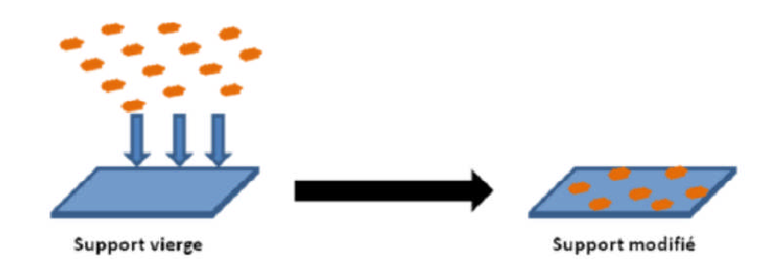

**Figure 1.** Adsorption des enzymes sur un support.

* **Les supports utilisés :**

**a-Les supports organiques :** Comprennent les polyosides comme l’acétate de cellulose, nitrate de cellulose, agarose et les polymères comme le polystyrène, le polypropylène.  
**b-Les supports inorganiques (support minéraux) :** Sont généralement plus stables, résistent aux agents chimiques et aux bactéries. Les matériaux actifs peuvent être :  
✓ Les argiles.  
✓ Verre poreux et silice poreuse.  
**c-Autres supports :**  
✓ Le nylon.

L’oxyde céramique  
✓ Collagène et charbon actif.

* **Les paramètres qui influencent sur l’adsorption :**  
  ✓ La concentration de l’enzyme.  
  ✓ Le temps de contacte.  
  ✓ Le temps de contacte.  
  ✓ Composition du milieu.  
  ✓ La température
* **Les Avantages et Inconvénients de l’adsorption**

**a-Les Avantages :**  
✓ L'adsorption est facile à mettre en œuvre, il suffit de mettre en contact l'enzyme et le support.  
✓ Possibilité de régénérer les complexes enzyme-support (si l’enzyme perd son activité en cours de son fonctionnement, il est possible de la remplacer par une préparation active).  
✓ Fixation rapide du support et immobilisation simple et non dénaturante.  
**b-Les Inconvénients :**  
✓ La fragilité de la fixation (les enzymes peuvent facilement se désorber sous l’action de  
variation de pH, température…  
✓ L’orientation de l’enzyme et mauvaise accessibilité au site actif.

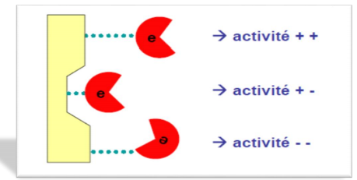

**Figure 2.** *Les possibilités d’orientation.*

**2.2. Immobilisation par liaison covalentes :**

Il s'agit de la réticulation ou co-réticulation avec un agent bifonctionnel (généralement en association avec 1 à 3 polymères). Il est possible d'immobiliser les molécules d'enzyme en procédant à leur pontage covalent à l'aide de réactifs bi fonctionnels tel que le glutaraldéhyde. Ces liaisons covalentes intermoléculaires donnent des composés de haut poids moléculaire qui sont insolubles dans l'eau. Il est également possible de co-réticuler une enzyme et une protéine inactive, par exemple, l'albumine. L'utilisation de cette protéine permet, par une meilleure répartition des masses des différentes protéines, une meilleure maîtrise de l'activité enzymatique sans altérer les propriétés mécaniques des membranes obtenues. La réticulation est également utilisée pour accroître la stabilité du complexe enzyme-support obtenus après adsorption ou inclusion.

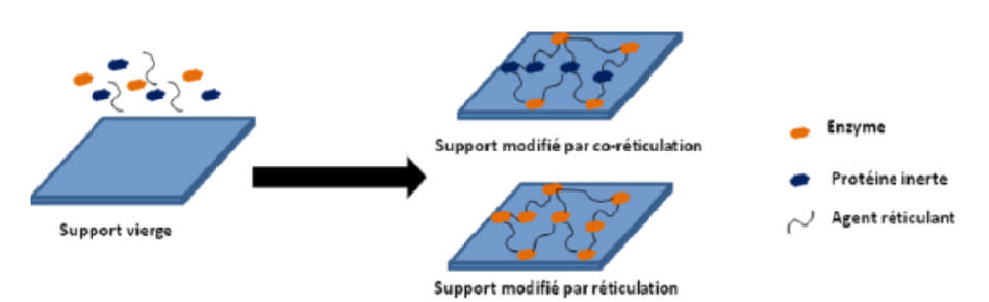

*Réticulation et co-réticulation des enzymes*

On peut diviser les méthodes d’immobilisation d’enzymes par liaison covalente en deux groupes :

**2.2-1. Réticulation ou glutaraldéhyde (sans support) :**

La réticulation repose sur l’utilisation d’agents dit réticulants qui vont permettre de lier les enzymes entre elles par des liaisons chimiques. Il existe deux méthodes de réticulation, soit les enzymes sont reliées entre elles par des agents réticulant de façon directe, soit en plus de l’agent réticulant une protéine inerte peut être utilisée afin de faciliter ou améliorer la réticulation.

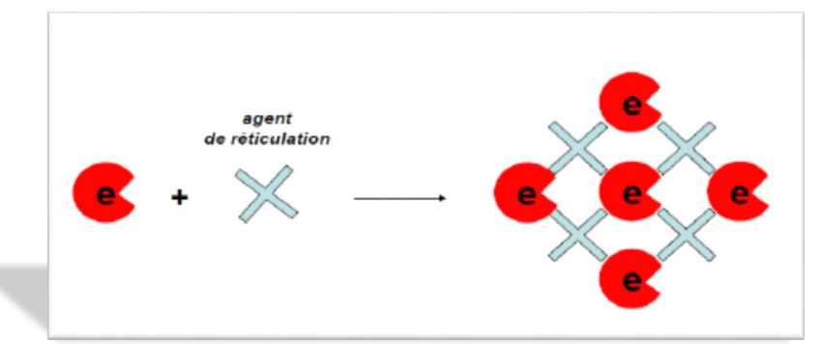

**Figure 3.** *Immobilisation par réticulation (sans support).*

C’est un procédé d'association des différentes unités biocatalytique de protéines à l'aide d'un agent réticulant.

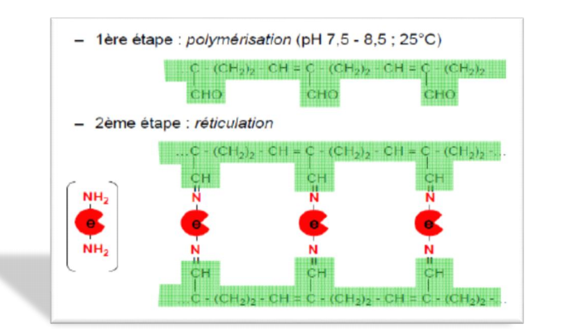

**Figure 4.** *Exemple de la réticulation au glutaraldéhyde.*

**2.2-2.Immobilisation par liaisons covalentes sur support :**

Le principe de cette méthode d’immobilisation est de faire réagir un groupement  
fonctionnel libre de l’enzyme avec un groupement fonctionnel du réactif (figure). En général, les groupements fonctionnels du réactif sont des fonctions carboxyliques, thiols, hydroxyles ou encore amines. Ces groupements sont très peu réactifs et doivent de ce fait être activés afin de  
pouvoir réagir avec les groupements de l’enzyme, n’intervenant pas dans la catalyse enzymatique, dans des conditions dites douces afin de ne pas dénaturer la biomolécule.

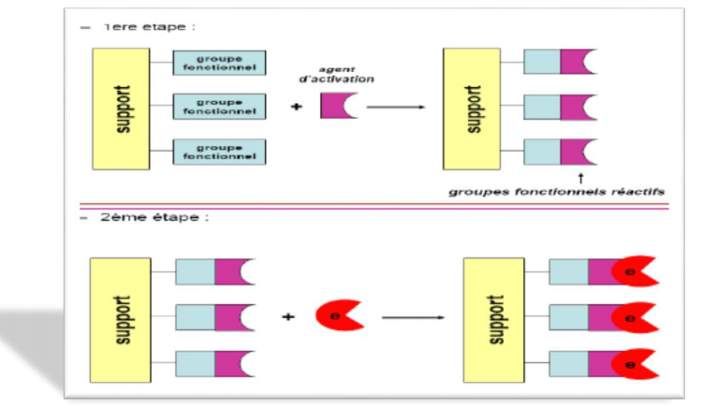

**Figure 5.** *Immobilisation par liaisons covalentes sur support, étap1 : activation du*  
*support, Étape 2 : fixation de l’enzyme.*

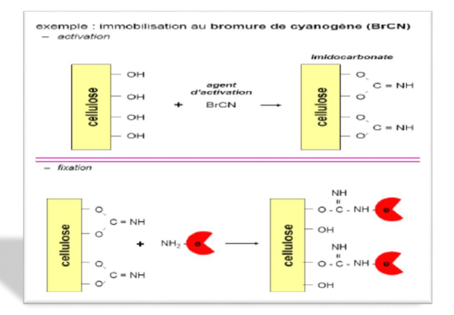

**Figure 6.** *Exemple de l’immobilisation au bromure de cyanogène BrCN*

*étape1 : activation du support, étape 2 : fixation de l’enzyme.*

**a- Les avantages :**  
✓ Stabilité accrue à cause de la liaison covalente.  
✓ Grande variété de support minéraux (verre, silice, céramique…) et organiques (cellulose, polymère synthétiques…)  
✓ Possibilité d’effectuer l’immobilisation en présence de substrat pour éviter l’inactivation (protection du site actif).  
✓ Solidité de la liaison enzyme-substrat.  
**b-Les Inconvénients :**  
✓ Mise en œuvre de réactions chimiques souvent complexes.  
✓ Longueur des expériences (étape de l’activation du support).  
✓ Risques de modifications chimiques de l’enzyme (perte d’activité).  
✓ Nécessite de purifier l’enzyme préalablement.  
✓ L'immobilisation est plus complexe à réaliser (choix des groupements à activer...).  
✓ Les quantités d'enzymes immobilisées sont inférieures par rapport à la précédente méthode.  
✓ Rendements de fixation inferieurs à 100%.

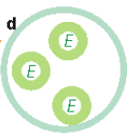**2.3. Immobilisation d’enzyme par inclusion ou l’encapsulation :**

Le principe de ***l’encapsulation*** est de fixer les enzymes dans une matrice (figure). L’immobilisation se fait de manière physique et pas de manière chimique. La matrice doit permettre la diffusion des petites molécules seulement afin que les enzymes ne puissent pas s’en échapper. Ces matrices peuvent être inorganiques (gels de silice), organiques, polymères (polyacrylamide, polyuréthanes…) ou composites (pâte de carbone).

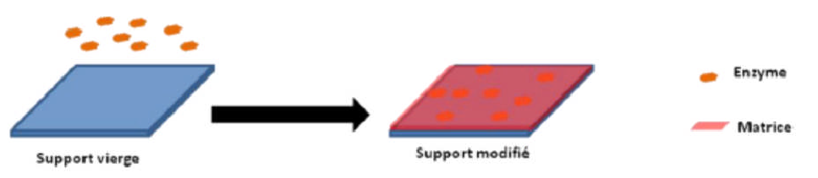

**Figure 7.** 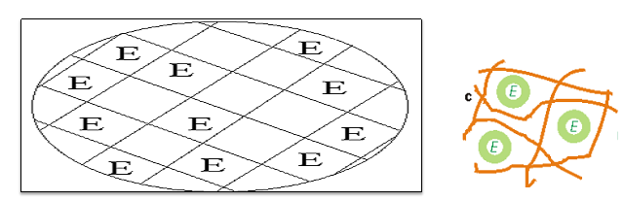*L’encapsulation les enzymes dans une matrice.*

***Par inclusion,*** Les molécules d’enzyme sont retenues dans le réseau tridimensionnel d’un polymère insoluble dans l’eau «réseau tridimensionnel d’une matrice», ou emprisonnées dans des microcapsules délimité par une membrane semi perméable dont les pores sont suffisamment larges pour permettre le passage des molécules du substrat ou des produits de la réaction.

Les principaux avantages de ces méthodes d’immobilisation sont qu’elle est économique, facile à mettre en œuvre et peut s’appliquer à un nombre élevé d’enzymes. Cependant, l’enzyme peut diffuser à travers la matrice au cours de l’utilisation et de plus elle n’est applicable que pour des substrats de petite taille. Par ailleurs, les groupements actifs de l’enzyme peuvent réagir avec la matrice et donc entraîner une diminution de l’activité catalytique de celle-ci.

**3.Propriétés des enzymes immobilisées :**

Les propriétés cinétiques d'une enzyme immobilisée ne sont pas parfaitement corrélées à celles de l'enzyme libre.La diminution du transfert de masse du substrat dans ce support résultant de l'immobilisation, augmente la valeur du KM de l’enzyme. De plus, l'orientation stérique de l'enzyme fait que le site actif ne peut être que partiellement accessible, voire inaccessible au substrat. En d'autres termes, l'enzyme est maintenue dans une conformation telle que la fonction catalytique est partiellement ou totalement bloquée. L’immobilisation des enzymes affecte beaucoup leurs propriétés cinétiques. Ainsi, les phénomènes de diffusion limitent l’accès du substrat au niveau du site enzymatique.

**4.Domaines d'applications des enzymes immobilisées :**

Grâce à leur grande spécificité d'action (biospécificité), les enzymes immobilisées constituent un outil de fabrication et d'analyse important dans de nombreux secteurs médical la recherche et contrôle et de la production industrielle de métabolites.  
**4-1.Analytique :**  
✓ En médecine, des papiers imprégnés des solutions enzymatiques sont utilisés dans certains tests cliniques (dosage du cholestérol, de l'acide urique, des hormones…).  
✓ Les techniques ELISA utilisent également des enzymes fixées (liées à des anticorps eux -mêmes fixés par adsorption sur les parois de petites cuvettes en plastiques), destinées à des dosages cliniques.  
**4-2.Thérapeutique :**

Le traitement de certains troubles pathologiques (dus à une déficience enzymatique) par l'administration d'enzymes se heurte à des difficultés : Destruction par les protéases ou hydrolyse par les macrophages. Dans ce cas l'enzyme est associée à une molécule protectrice (albumine, dextrine, polyéthylène glycol), ou alors incluse dans des microcapsules.

**4-3.Agro-alimentaire :**

✓ Amélioration des propriétés de boissons alimentaires : viscosité, clarification, digestibilité, goût, etc.  
✓ Amélioration de la production des produits lactés.

**Annexe chapitre 5**

